מקישינב לישראל עם שעון יד מיוחד
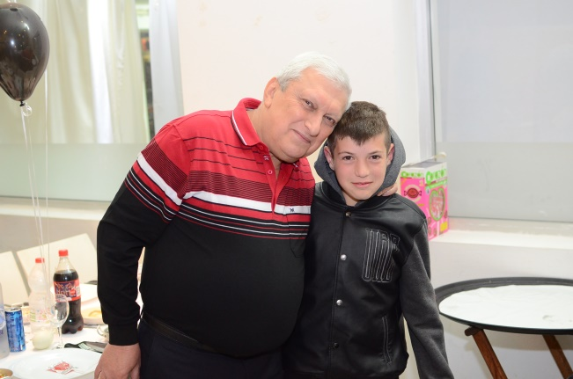
מאת: רומן חוש
ארץ לידה: אוקראינה שברוסיה
מנחה: ראם חוש
שם המורה: אנג'לינה תורג'מן
שם ועיר בית הספר: יפעת – העמק המערבי, קיבוץ יפעת
תאריך פרסום: 3/3/18
נושא הסיפור: עליה
ציטוט מיוחד: "אל תירק לבאר שאתה שותה ממנה".

שלום רב,
שמי רומן חוש, נולדתי בתאריך 14/9/1950 בעיר צ'רנוביץ' שבאוקראינה, כיום שייכת לרוסיה. כשהייתי בן שנה עברנו לגור בעיר קישינב.
מקור שמי הפרטי על שם סבא של סבתא שלי. שם המשפחה שלי במקור הוא חiש ולא כפי שהתחילו לקרוא לנו בארץ חו-ש וכך השם נשאר.
שם אבי הוא חיים (ז"ל) נולד בשנת 1913
שם אימי בת שבע (ז"ל) נולדה בשנת 1917
אחותי הבכורה צילה (ז"ל) נולדה בשנת 1946
אני גדלתי בבית קטן בצ'רנוביץ', בית עם שני חדרים, היינו 4 נפשות בבית הוריי ואני ואחותי הגדולה ממני. לאחותי קראו צ'לה ובעברית צילה, זכרונה לברכה, היא נפטרה לפני שנתיים.
בילדותי, אהבתי מאוד לשחק כדורגל, כדורעף ולטייל. בילדותי ששיחקנו כדורגל היינו משחקים שכונה נגד שכונה לא היו קבוצות מיקצועיות וזה היה מאוד כיף.
כיף לי לראות שגם ראם אוהב לשחק כדורגל ושהוא משקיע בקבוצה בה הוא משחק!
אהבתי מאוד את כל המאכלים שאימי הכינה ובעיקר סלט "אוליבייה", שהוא בעצם סלט מיונז בישראל.
עליתי לארץ עם כל משפחתי בשנת 1973, הוריי, אחותי ובעלה ובתם הבכורה, ואשתי אננה ובני הבכור רפי.
במסלול העלייה שלנו נסענו מרוסיה לווינה שבאוסטרייה ברכבת ומווינה טסנו ישירות לישראל.
התמקמנו בעיר נצרת עילית וכאן אנחנו גרים עד היום.
ברוסיה למדתי בבית ספר מקצועי הנדסת אלקטרוניקה. ביה"ס מספר 9 (ברוסיה בתי הספר היו לפי מספרים ולא לפי שמות). הספקתי לעבוד במפעל אלקטרוניקה ברוסיה ונהניתי מעבודתי מאוד. המשכתי בעבודה זו גם בארץ. עבדתי במפעל "ב.מ.ב" מפעל צבאי בחיפה. כיום אני בפנסיה. אהבתי מאוד את עבודתי גם בארץ ואירוע משמעותי שאני זוכר הוא שזכיתי בעובד מצטיין בשנת 1984.
עשיתי בארץ גם שרות מילואים בגדוד התותחנים כנהג מפי"ק.
נישאתי לאשתי אננה בתאריך 26/2/1972 ברוסיה. הבן הבכור שלנו רפי נולד ב 8/2/1973 ברוסיה. הבן השני אילן שהוא אבא של ראם, נולד בארץ בתאריך 18/1/1977 והבת השלישית סיגלית נולדה גם בארץ בתאריך 12/3/1984.
כיום יש לנו חמישה נכדים, כולם בנים וזה כיף גדול והרבה נחת!!!
את אשתי אנה הכרתי במפעל בו עבדתי ברוסיה, אך לא באותה מחלקה. ידידה שלי שלמדה איתי הכירה לי אותה ודרכה נפגשנו, יצאנו לדייט ומשם הכל היסטוריה. אנחנו מאוד אוהבים את המשפחה והמשפחתיות חשובה לנו, אנחנו חוגגים את כל החגים יחד.
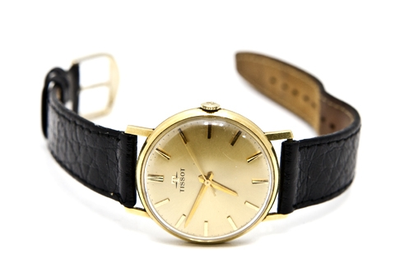
החפץ עליו אני רוצה לספר הוא שעון יד. הוא חשוב לי, כיוון שבבר מצוה שלי מאוד רציתי לקבל אופניים, אך חיפשנו בחנויות ולא מצאנו אופניים, במקום זה קנו לי שעון יד, שאותו אני ענדתי מגיל המצוה ועד המילואים שעשיתי בארץ. הוא חפץ מיוחד לי, כיוון שהוא מחבר בין הנערות לבגרות שלי ובין רוסיה לישראל. קיבלתי אותו בבר המצוה שלי שחל ב 14/9/1963 . השעון נהרס בשרות המילואים שלי , בחולות של שיבטה, ולכן נפרדתי ממנו, אך הוא בליבי תמיד!

נהניתי מאוד מהעבודה עם ראם, זה חשוב לחבר את הנכדים ולספר להם על השורשים שלנו ומאיפה הגענו!

